KRAŠ D.D., KANDIT D.O.O. I ZVEČEVO D.D. IMAJU UDIO OD 98 % U KONDITORSKOJ
INDUSTRIJI U 2015. GODINI
Prema podacima iz obrađenih godišnjih financijskih izvještaja, u 2015. godini, u djelatnosti proizvodnje kakaa, čokoladnih i bombonskih proizvoda (NKD 10.82) poslovalo je 14 poduzetnika. Navedena skupina poduzetnika zapošljavala je 2233 radnika, što je porast broja zaposlenih za 2 % u odnosu na prethodno poslovno razdoblje.
Ukupan prihod poduzetnika promatrane djelatnosti ostvaren u 2015. godini iznosio je 1,3 milijarde kuna, što je za 5,5 % više nego u 2014. godini. Za isto razdoblje, zabilježeno je i povećanje ukupnih rashoda, i to za 5,1 %. Najveće prihode djelatnosti proizvodnje kakaa, čokoladnih i bombonskih proizvoda ostvarilo je društvo KRAŠ d.d., u iznosu od 892,8 milijuna kuna te time sudjelovalo u ukupnim prihodima razreda djelatnosti sa 66,6 %.
U 2015. godini poduzetnici u navedenoj djelatnosti iskazali su negativan konsolidirani financijski rezultat u iznosu od 7,7 milijuna kuna, dok je u 2014. godine gubitak iznosio 14,9 milijuna kuna. Dobit razdoblja smanjena je u odnosu na prethodno razdoblje za 11,3 %, a gubitak razdoblja za 30,2 %. Od 14 poduzetnika u djelatnosti proizvodnje kakaa, čokoladnih i bombonskih proizvoda, s dobitkom je poslovalo njih šest.
Ukupne neto plaće i nadnice promatrane djelatnosti u 2015. godini iznosile su 145,1 milijun kuna. Prosječna mjesečna obračunata neto plaća zaposlenih iznosila je 5.415 kuna, što je 2,4 % više u odnosu na prethodno razdoblje te 7,9 % više od prosječne mjesečne neto plaće zaposlenih kod poduzetnika na razini RH (5.019 kuna).
Tablica 1. Broj poduzetnika, broj zaposlenih te osnovni financijski rezultati poslovanja poduzetnika u području djelatnosti NKD 10.82 u 2015. godini (iznosi u tisućama kuna, prosječne plaće u kunama)
Opis | NKD 10.82 Proizvodnja kakaa, čokoladnih i bombonskih proizvoda
Opis | 2014. | 2015. | Index
Broj poduzetnika |  | 14 | -
Broj dobitaša | 8 | 6 | 75,0
Broj gubitaša | 4 | 8 | 200,0
Broj zaposlenih | 2.190 | 2.233 | 102,0
Ukupni prihodi | 1.269.719 | 1.340.026 | 105,5
Ukupni rashodi | 1.278.047 | 1.343.512 | 105,1
Dobit prije oporezivanja | 21.018 | 16.998 | 80,9
Gubitak prije oporezivanja | 29.347 | 20.483 | 69,8
Porez na dobit | 6.628 | 4.240 | 64,0
Dobit razdoblja | 14.390 | 12.757 | 88,7
Gubitak razdoblja | 29.347 | 20.483 | 69,8
Konsolidirani financijski rezultat – dobit (+) ili gubitak (-) razdoblja | -14.956 | -7.726 | 51,7
Izvoz | 474.443 | 532.796 | 112,3
Uvoz | 378.202 | 447.055 | 118,2
Trgovinski saldo | 96.241 | 85.741 | 89,1
Investicije u novu dugotrajnu imovinu | 122.608 | 56.675 | 46,2
Prosječna mjesečna neto plaća po zaposlenom | 5.290 | 5.415 | 102,4
Izvor: Fina, Registar godišnjih financijskih izvještaja, obrada GFI-a za 2015. godinu
Broj izvoznika u djelatnosti NKD 10.82 povećao se za 40 % (ukupno 7), odnosno dva izvoznika više no što ih je bilo u 2014. godini. Broj uvoznika povećao se za 25 % u odnosu na 2014. godinu (ukupno 5). Rezultat izvoza poduzetnika u djelatnosti proizvodnje kakaa, čokoladnih i bombonskih proizvoda (NKD 10.82) od 532,8 milijuna kuna u 2015. godini predstavlja povećanje od 12,3 % u odnosu na prethodno poslovno razdoblje. Uvoz također bilježi povećanje, i to za 18,2 % (447 milijuna kuna u 2015. godini), što je rezultiralo smanjenje trgovačkog salda za 10,9 %.
KRAŠ d.d. iz Zagreba je zadržao dominantnu ulogu među poduzetnicima u djelatnosti proizvodnje kakaa, čokoladnih i bombonskih proizvoda i to prema više parametara. Društvo je ostvarilo najveći ukupan prihod (892,8 milijuna kuna), neto dobit u iznosu od 11,7 milijuna kuna, prihod od izvoza od 364,9 milijuna kuna te je zapošljavalo najveći broj radnika, njih 1486, kojima je obračunata prosječna mjesečna neto plaća u iznosu od 6.297 kuna.
Tablica 2. KRAŠ d.d. Zagreb prvi je mjestu među poduzetnicima u djelatnosti NKD 10.82 prema dobiti u 2015. godini – niže prikazani podaci objavljeni su na Transparentno.hr
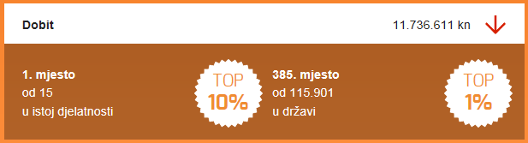 | Djelatnost: (10.82) Proizvodnja kakao, čokoladnih i bombonskih proizvoda
 | OIB | 94989605030
 | MB | 03269043
 | Veličina | Veliki
 | Temeljni kapital | 549.448.400 kn
 | Korisnik koncesije | Da, 1 ugovor o koncesiji
 | U predstečanoj nagodbi | Ne
Izvor: Financijska agencija – Registar godišnjih financijskih izvještaja, Transparentno.hr
Udio pet poduzetnika s najvećim prihodom u 2015. godini u ukupnim prihodima poduzetnika u djelatnosti proizvodnje kakaa, čokoladnih i bombonskih proizvoda bio je 99,8 %. Ukupno su zapošljavali 2219 radnika.
Tablica 3. TOP 5 poduzetnika po ukupnom prihodu u 2015. g., u djelatnosti NKD 10.82 (iznosi u tisućama kn)
R. br. | OIB | Naziv | Mjesto | Ukupni prihod | Udio u razredu djelatnosti | Broj zaposlenih | Prosječna mjeseč. plaća u kunama | Dobit/ gubitak razdoblja
1. | 94989605030 | KRAŠ d.d. | Zagreb | 892.832 | 66,6% | 1.486 | 6.297 | 11.737
2. | 71007296189 | KANDIT d.o.o. | Osijek | 253.602 | 18,9% | 333 | 4.146 | -11.072
3. | 40479860551 | ZVEČEVO d.d. | Požega | 161.779 | 12,1% | 336 | 3.391 | -9.228
4. | 81990781189 | VASILJEV d.o.o. | Trpinja | 27.059 | 2,0% | 48 | 2.731 | 591
5. | 49903344364 | SLATKE STVARI d.o.o. | Šibenik | 2.452 | 0,2% | 16 | 2.929 | 11
TOP 5 poduzetnika u djelatnosti 10.82 |  |  |  | 1.337.723 | 99,8% | 2.219 | 5.433 | -7.961
Izvor: Fina, Registar godišnjih financijskih izvještaja, obrada GFI-a za 2015. godinu
U grafikonu 1. prezentiran je rezultat usporedbe poduzetnika s najvećim prihodom u konditorskoj industriji u RH, prema njihovoj produktivnosti u 2015. godini i prema navedenom kriteriju KANDIT d.o.o. je prvi. Društvo je ostvarilo ukupan prihod u iznosu od 253,6 milijuna kuna, iskazalo negativan financijski rezultat (11,1 milijuna kuna), zapošljavalo 333 radnika kojima je obračunata prosječna mjesečna neto plaća u iznosu od 4.146 kuna.
Grafikon 1. Usporedba pet poduzetnika s najvećim ostvarenim prihodima u 2015. godini prema pokazatelju produktivnosti u djelatnosti NKD 10.82
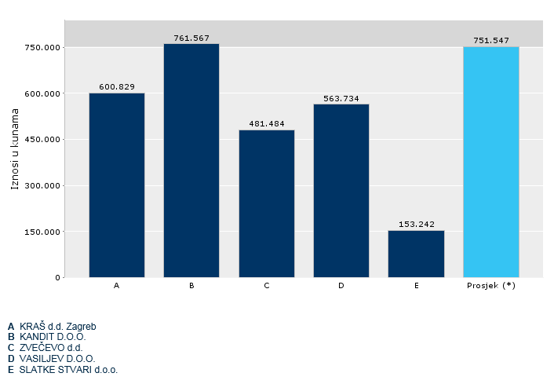 | A) KRAŠ d.d. Zagreb  Temeljni kapital 549.448.400 kn
B) KANDIT d.o.o.
Temeljni kapital 320.800 kuna
C) ZVEČEVO d.d.
Temeljni kapital 85.000.000 kn
D) VASILJEV d.o.o.
Temeljni kapital 76.474.000 kn
E) SLATKE STVARI d.o.o.
Temeljni kapital 20.000 kn
 | Prosjek/produktivnost poduzetnika na razini RH
Izvor: Fina, web servis – info.BIZ

Više o rezultatima poslovanja poduzetnika po područjima djelatnosti i po drugim kriterijima, prezentirano je u standardnim analizama rezultata poslovanja poduzetnika RH, po županijama i po gradovima i općinama u 2015. godini. Pojedinačni podaci o rezultatima poslovanja poduzetnika dostupni su besplatno na RGFI – javna objava i na Transparentno.hr, a agregirani i pojedinačni podaci dostupni su uz naknadu na servisu info.BIZ
Informacija o tome je li poslovni subjekt u blokadi ili ne, dostupna je korištenjem usluge FINA InfoBlokade slanjem SMS poruke na broj 818058, te korištenjem WEB aplikacije JRR tj. uvidom u podatke o računima i statusu blokade poslovnih subjekata, koji se ažuriraju u Jedinstvenom registru računa kojega u skladu sa zakonskim propisima, od 2002. godine, vodi Financijska agencija.

Informacije o osnovnim financijskim rezultatima poslovanja društava te kolike su prosječne mjesečne neto dostupne su na Transparentno.hr, jednostavno i bez novca, korištenjem VINGD bodova.

